**设计说明**

1. 首先打开入口界面index.php，确定后进入系统，



1. 也就是login登录界面，管理员的用户名是陈兴学,密码是123456，我注册了一个用户的账号是：小宁，密码是000000，如果是新用户需要重新注册(采用java脚本进行数据验证，格式不正确都会有所提示，而且添加动态验证码选项)

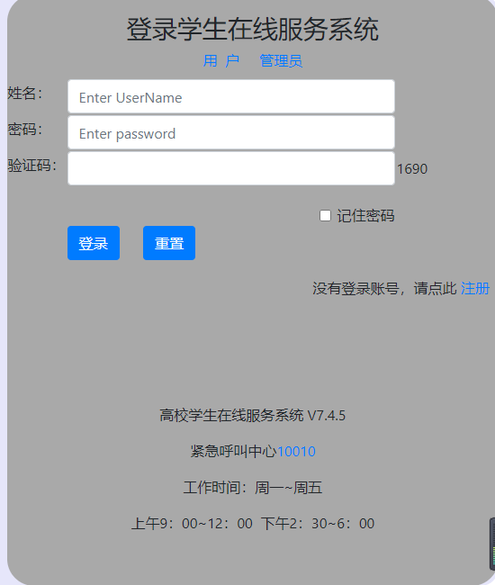

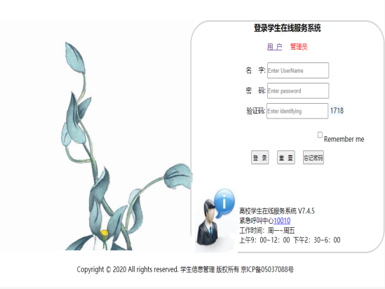

1. 输入名字和密码正确时，3秒后转入首页面，否则返回登录页面。isset($_POST['username']) &&isset($_POST['password'])&&$_POST['username']=='chen' && $_POST['password']=='123456')

和header('location:skip.php?url=login.php&info=对不起，用户名活密码填写错误！3秒后跳转到登入页面');

1. 进入首页后

在最顶端会获取用户名：{$_SESSION['username']}，判断正确后即可登录成功

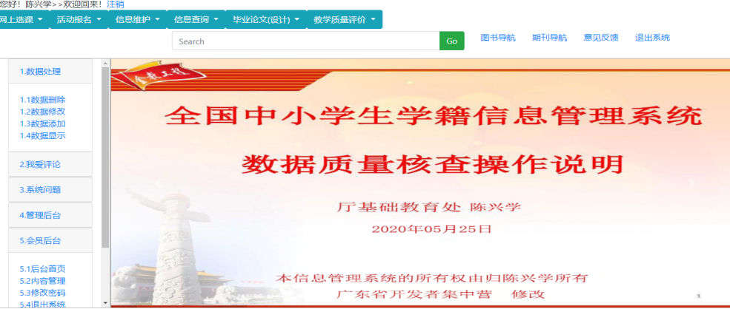

导航栏采用下拉菜单，是可切换的，是以列表格式显示链接的上下文菜单。.dropdown 类用来指定一个下拉菜单。

我们可以使用一个按钮或链接来打开下拉菜单， 按钮或链接需要添加 .dropdown-toggle 和 data-toggle="dropdown" 属性。

<div> 元素上添加 .dropdown-menu 类来设置实际下拉菜单，然后在下拉菜单的选项中添加 .dropdown-item 类。

我们也可以在 <a> 标签中使用：

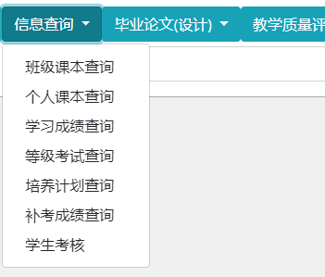

》》》在左侧边栏，通过扩展卡片组件来显示简单的手风琴：使用 data-parent 属性来确保所有的折叠元素在指定的父元素下，这样就能实现在一个折叠选项显示时其他选项就隐藏

<a class="card-link" data-toggle="collapse" href="#collapseOne"> </a>可以对实现数据的增加、删除、修改和查看，而且本系统的用户信息进行查看。

<div id="collapseOne" class="collapse show" data-parent="#accordion">引用bootstrap的，也就是css类库

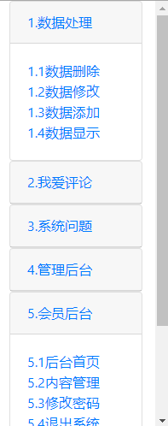

》》》在右侧边栏，可以自由的切换，运用了</iframe>，可以自由上下拉伸，在数据显示功能中具有分页效果。<iframe name="my-iframe" id="my-iframe" src="left.html" frameborder="0" width="100%" height="500" scrolling="yes"></iframe>

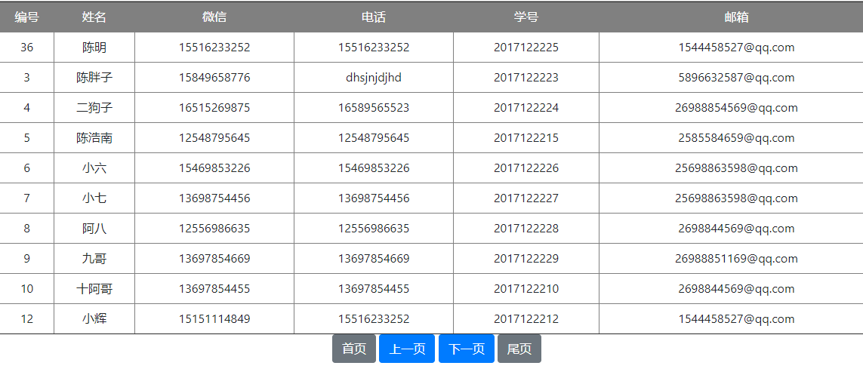

链接左边栏的页面，通过绑定my-iframe来进行跳转到右边的区域

在右侧可以进行数据的增删改查：

增：$sql="insert into message

values (null,'{$name}','{$wechat}','{$phone}','{$studentID}','{$email}')";

删：mysqli_query($link,'delete from message where id='.$id);

改：$sql="update message setname='{$name}',wechat='{$wechat}',phone='{$phone}'

,studentID='{$studentID}',email='{$email}' where id={$id}";

查：$query="select * from message";

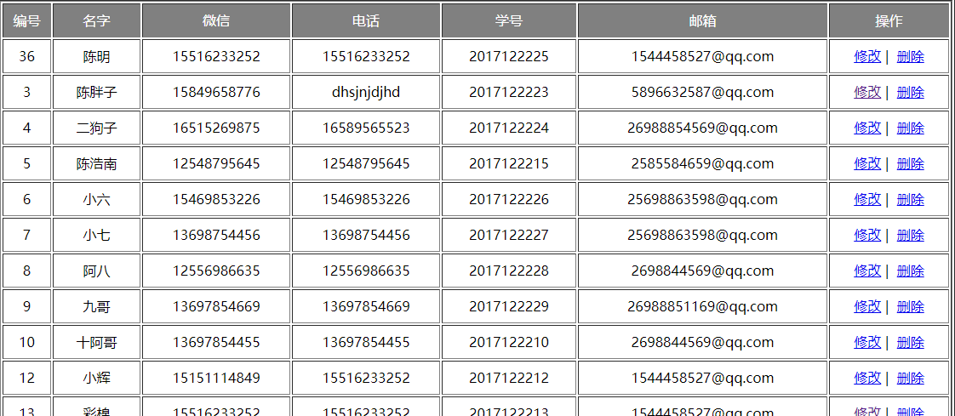

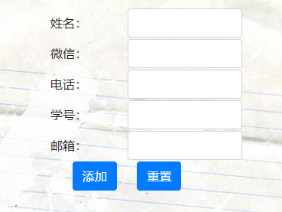

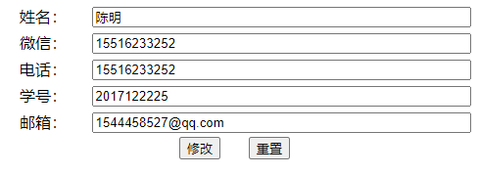

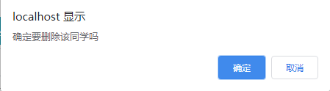

1. 系统还有评论功能，随时随地写评论：$path="post/";$filename="S".date("YmdHis").".bat";

$fp=fopen($path.$filename,"w");还可以查看自己的评论

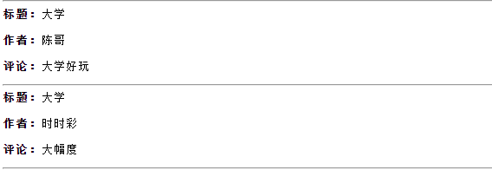

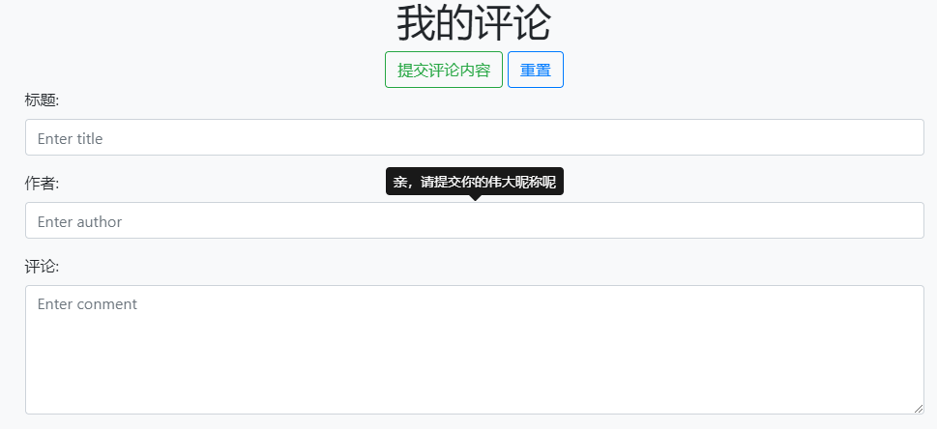

1. 采用栅栏布局bootstarp3和弹性布局flex方式对页面进行美化css和部分的响应式布局效果，右边的轮播图就是采用bootstarp3实现的，在每个 <div class="carousel-item"> 内添加 <div class="carousel-caption"> 来设置轮播图片的描述文本。

结构说明：

D:\php1\wamp64\www\message_system

首先建立一个文知件夹，那代表前台文件然后在这个文件夹下，一般有img(放图片的文件),js(放JS目录）,css（放CSS目录）,post(放置评论的内容),data（数据库文件）,dist（放bootstrap的库文件）。剩下的便是一些html和php文件，其他的文件可以按照自己的意愿加，一般相对于功能来。如图：

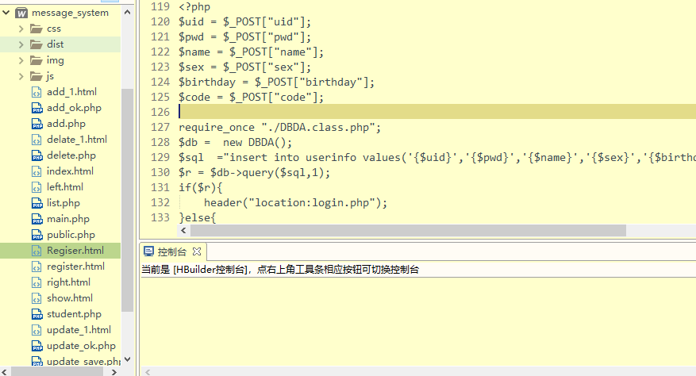

展示视图如下（位于目录的vedio文件中）

（按住Ctrl键，点击即可播放）

[redio\Rec 0002.mp4](redio/Rec 0002.mp4)

[redio\Rec 0005.mp4](redio/Rec 0005.mp4)